事故調査票＜乗用トラクタ＞
農研機構・生物系特定産業技術研究支援センター
調査年月日： 年 月 日 所属・氏名：
１．発生状況について
発生推定年月日、時刻  および天候 | 年 月 日 午前・午後 時 分頃  □晴れ □曇り □雨（強・中・弱） □風（強・中・弱）
事故の種別 | □機械の転落・転倒（□下敷き □投げ出され） □ひかれ □巻き込まれ  □衝突 □挟まれ □機械から転落 □その他（ ）
受傷者と受傷の程度 | □運転者 □運転者以外（ ）  □死亡 □負傷（内容： ） □無傷（物損）  負傷の場合：入院日数： 日 通院日数： 日
２．事故の状況について
事故発生時は何をしていたか：
事故発生の経緯・状況：

考えられる原因：
現場見取図（調書の図のコピーを別添して頂いても結構です。可能であれば現場写真を添付してください）

３．運転者について
性別・年齢・就農年数 | □男 □女 歳 就農しておよそ 年くらい
年間農業従事日数 | □～29日 □30～59日 □60～99日 □100～149日 □150日～
運転免許の種類（複数可） | □普通 □大型 □小型特殊 □大型特殊 □けん引 □なし
乗トラおよび事故機の運転経験年数 |  | 乗トラ：およそ 年 事故機：およそ 年
事故時の健康状態や服装 | （特記事項あれば）
４．現場の状況について
発生場所  （転落の場合は転落直前の場所） | 所在地（可能な範囲で）：  種別： □道路 □圃場 □圃場進入路 □その他（ ）
現場の状況  （道路や圃場進入路で発生した場合） | 作目（移動時の場合は移動元／先）：  路面の状態： □舗装路 □未舗装路（ □砂利 □土 □草 ）  道幅： ｍ 傾斜：□急 □緩 □無 ／ □上り □下り  周囲の段差や溝： □あり（高さ： ｍ） □なし
現場の状況  （圃場で発生の場合） | 作目：  圃場の種類： □水田（湛水・乾田） □畑 □果樹園 □ハウス内  □草地 □その他（ ）  圃場の傾斜： □急 □緩 □無 ／ □上り □下り  周囲の段差や溝： □あり（高さ： ｍ） □なし
５．事故機について
メーカー・型式名  （写真を別添でも可） | メーカー： 型式名：
馬力（上記がわかれば不要） | ＰＳ
安全キャブ・フレームの種類と状態 | □安全キャブ □２柱式安全フレーム  □４柱式安全フレーム □なし  ２柱式フレームの場合： □立てていた □たたんでいた
シートベルトの有無と装着の状態 | □あり □なし  ありの場合： □装着していた □装着していなかった
事故時の速度段 | □前進 □後進 |  | 速度段：
事故時の左右ブレーキ連結の有無 | □連結していた □連結していなかった
作業機装着の有無と種類・メーカー型式名（写真を別添でも可） | □装着あり  □装着なし | 種類：  メーカー・型式名：
装着作業機の状態 | □駆動状態（ＰＴＯオン） □停止状態（ＰＴＯオフ）
６．受傷部位、その他
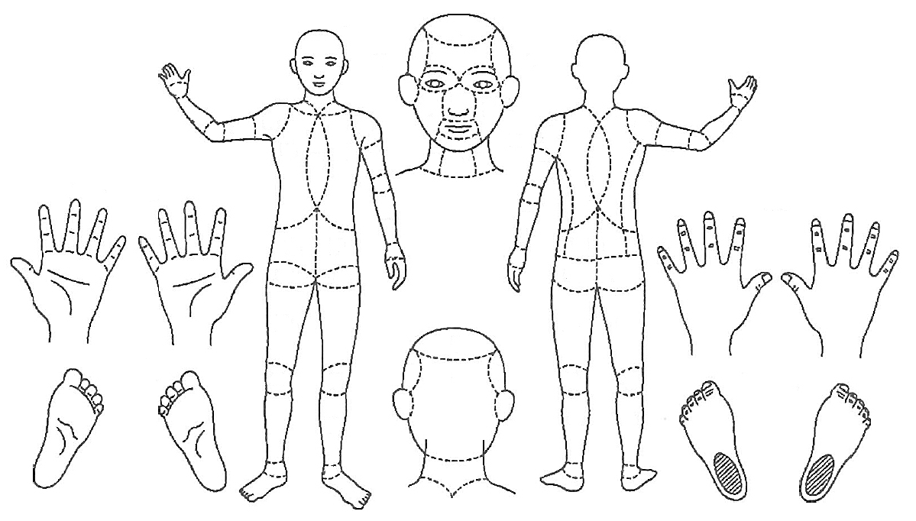  受傷部位  （該当部に○） | 調査協力：  □当事者 □当事者の家族等  □JA指導員等 □JA共済担当  □都道府県警 □救急・消防  □地元自治体 □他農家・近所  □その他（ ）
 | 備考（自由記載）

